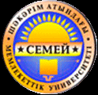

**АГРАРЛЫҚ ФАКУЛЬТЕТТІҢ 60 ЖЫЛ ТОЛУЫНА АРНАЛҒАН Виртуалды кітап көрмесі**

**Виртуальная книжная выставка, посвященная**

**60 - ЛЕТИЮ АГРАРНОГО ФАКУЛЬТЕТА**

# 29 маусым күні Абай атындағы театрда аграрлық факультеттің 60 жылдық мерейтойы салтанатты түрде атап өтілді. Кешке ШҚО әкімінің бірінші орынбасары Әбденов С.С., қала әкімі Кәрімов А.М., аграрлық саланың басшылары мен ұйымдастырушылары, түлектер мен университет түлектерінің Ассоциациясының мүшелері қатысты.

# 29 июня в Театре имени Абая прошла торжественная часть празднования 60 летия аграрного факультета университета. Присутствовали первый заместитель Акима области С.С. Абденов, аким города Семей А.М. Каримов, руководители и организаторы аграрной отрасли, выпускники, члены Ассоциации выпускников университета.

**Шәкәрім атындағы СМУ-нің оқытушыларының еңбектері**

**Бөлімдері :**

**1. Аграрлық факультет- Аграрный факультет**

**2. АӨК-нің жаңа бағыттары-Новые ориентиры АПК**

**Цитаттар : Ғылымсыз адам – айуан,**

**не қылсан да ғылым біл.**

**Ғылымға да керек жан,**

**ақылсыз болса, ғылым тұл.**

**/ Шәкәрім/**

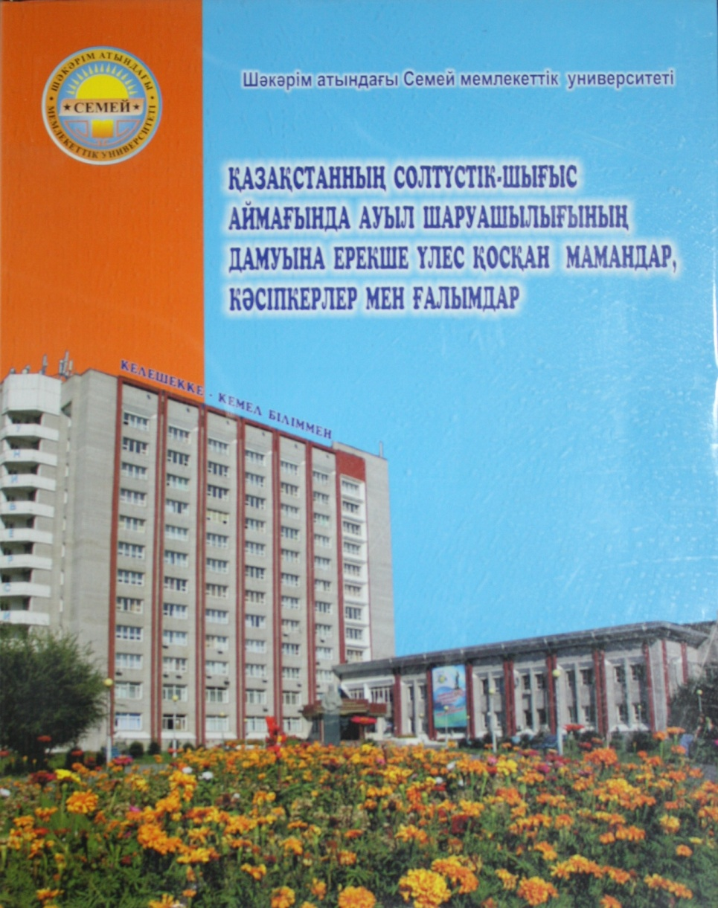

Қазақстанның солтүстік-шығыс аймағында ауыл шаруашылығының дамуына ерекше үлес қосқан мамандар, кәсіпкерлер мен ғалымдар : Бұрынғы Семейдің зоотехникалық-ветеринар-лық институтының қысқаша тарихы.-Алматы: СГУ им. Шакарима,2012.-356 б

Кітапта зоотехникалық-ветеринарлық институтының қысқаша тарихы, Шәкәрім атындағы Семей мемлекеттік университетінің аграрлық факультеті туралы жазбалар, оның білім және ғылым саласындағы жетістіктері көрсетілген және халықаралық әріптестіктің болашағы туралы сипаттама беріледі. Кітап университеттің оқытушыларына, студенттеріне арналған. Кітап Қазақстанның солтүстік-шығыс кең қауымының оқырмандарына да пайдалы болуы мүмкін.

В книге отражена краткая история зоотехническо-ветеринарного института и летопись аграрного факультета Семипалатинского государственного - университета имени Шакарима, его достижения в образовательной и научной сфере, дается обзор перспектив международногосотрудничества.Книга рассчитана на преподавателей, студентов университета. Она может быть полезна и широкому кругу читателей северо-востока Казахстана.

**МАЗМҰНЫ**

ҚАЗАҚСТАН РЕСПУБЛИКАСЫНЫҢ ПРЕЗИДЕНТІ

НҰРСҰЛТАН ӘБІШҰЛЫ НАЗАРБАЕВТЫҢ ҚҰТТЫҚТАУ СӨЗІ..................................................................6

ҚАЗАҚСТАН РЕСПУБЛИКАСЫ БІЛІМ ЖӘНЕ ҒЫЛЫМ МИНИСТРІ

БАҚЫТЖАН ТҰРСЫНҰЛЫ ЖҰМАҒҰЛОВТЫҢ ҚҰТТЫҚТАУСӨЗІ............................................................8

ШЫҒЫС ҚАЗАҚСТАН ОБЛЫСЫНЫҢ ӘКІМІ

БЕРДІБЕК МӘШБЕКҰЛЫ САПАРБАЕВТЫҢ ҚҰТТЫҚТАУ СӨЗІ.................................................... .........10

CЕМЕЙ ҚАЛАСЫНЫҢ ӘКІМІ

АЙБЕК МҮТАЛӘПХАНҰЛЫ КӘРІМОВТЫҢ ҚҰТТЫҚТАУ СӨЗІ................................................................12

ШӘКӘРІМ АТЫНДАҒЫ СЕМЕЙ МЕМЛЕКЕТТІК УНИВЕРСИТЕТІНІҢ РЕКТОРЫ

ШӘРІПБЕК АҒАБАЙҰЛЫ ӘМІРБЕКОВТЫҢ ҚҰТТЫҚТАУ СӨЗІ..............................................................14

ШӘКӘРІМ АТЫНДАҒЫ СЕМЕЙ МЕМЛЕКЕТТІК УНИВЕРСИТЕТІ

АГРАРЛЫҚ ФАКУЛЬТЕТІНІҢ ЖЫЛНАМАСЫ..............................................................................................16

ЕРЕМЕНКО ВАСИЛИЙ ВАСИЛЬЕВИЧ(1923-2009).........................................................................................64

НҰРҚИЯНОВ ТӨЛЕУХАН МҰРАТХАНҰЛЫ...................................................................................................66

ҚОЖАБАЕВ МӘЖИТ.............................................................................................................................................68

МҰҚАШЕВСИЯЗБЕК ӨНЕРБЕКҰЛЫ................................................................................................................70

ҮШКЕМПІРОВ ЖАҚСЫЛЫҚ..............................................................................................................................72

ДОҒАЛАҚОВ АМАНТАЙ АЙТМҰРЗАҰЛЫ.....................................................................................................74

ЕГОРИН НИКОЛАЙ ГАВРИЛОВИЧ..................................................................................................................76

ЕФРЕМОВ ПАВЕЛ ВАСИЛЬЕВИЧ....................................................................................................................78

КУЖАМБЕТОВ БАЯНДЫ КӘКЕНҰЛЫ............................................................................................................80

МАТАЕВ ХАФИЗ МАТАЙҰЛЫ..........................................................................................................................82

МҰСАЖАНОВ КҮНСЛЯМ МҰСАЖАНҰЛЫ (1925-2010) .............................................................................84

НҰРҒАЛИЕВ ЖАҚАЙ ЖҰБАЙҰЛЫ..................................................................................................................86

ПШЕМБАЕВ МЕЙРАМ КҰДАЙБЕРГЕНҰЛЫ..................................................................................................88

СЫЗДЫҚОВ ТИТО УАХАПҰЛЫ........................................................................................................................90

ЫБРАЕВ ТӨЛЕГЕН ТОҚТАСЫНҰЛЫ...............................................................................................................92

ӘБЕУОВ ОМАРБЕК (19331984)..........................................................................................................................94

ӘШІМОВ ЖАҢАБАЙ............................................................................................................................................96

МҰҚАТАЕВ АМАНТАЙ......................................................................................................................................98

АЛДОҢҒАРОВ ЕРҚАЛИ СӘДІРҰЛЫ................................................................................................................100

БЕКЕНОВ ТАЛҒАТ РАХМАНҚҰЛҰЛЫ..........................................................................................................102

ЕРДЕНОВ БІРЖАН ҚАНАТБЕКҰЛЫ.............................................................................................................104

НАСЫРХАНОВА БАҚЫТ КАЙРҒАЗЫҚЫЗЫ................................................................................................106

ҚАЛЫҚОВА ГҮЛЖАН КЕНТАЙҚЫЗЫ..........................................................................................................108

ОМАРОВ МУХАМЕДЬЯ ОМАРҰЛ(1932-1997)..............................................................................................110

СЕЙСЕНОВ БОЛАТСЕКЕНҰЛЫ.....................................................................................................................112

СЕРІКПАЕВ ЗАМАНБЕК СЕЙТКЕШҰЛЫ.....................................................................................................114

ҚОЖАНОВ ОРАЛБЕК ҚОЖАНҰЛЫ...............................................................................................................116

УКИН КЕНЖЕБЕК УКИНҰЛЫ.........................................................................................................................118

КӘРІМОВ АЙБЕК МҮТАЛАПХАНҰЛЫ.........................................................................................................120

СЕЛИХАНОВ ДҮЙСЕМБАЙ МАҒЗҰМҰЛЫ..................................................................................................122

УӘЛИЕВ МАЙМҰРАТ СЕРҚАНҰЛЫ.............................................................................................................124

ТОҚАЕВ ЗЕЙНОЛЛА ҚАЛЫМБЕКҰЛЫ........................................................................................................126

ДҮЙСЕМБАЕВ СЕРҒАЗЫ ТҰРЛЫБЕКҰЛЫ...................................................................................................128

ЕСІМБЕКОВ ЖҰМАҒАЛИ МУРСАЛИҰЛЫ (1935-2012).............................................................................130

ҚАЙЫРХАНОВ ҚАЙСА КЕРЕЙҰЛЫ..............................................................................................................132

ҚОЖАНОВ КЕҢЕСХАН НҰРҒАЛИҰЛЫ........................................................................................................134

НИКИТИН ЕВГЕНИЙ БОРИСОВИЧ................................................................................................................136

ОМАРБЕКОВ ЕСЕНГЕЛДІ ОМАРБЕКҰЛЫ....................................................................................................138

САЙДУЛДИН ТІЛЕУБЕРДІ................................................................................................................................140

ЫСҚАҚОВ МАРАТБЕК МҰҚАБЕКҰЛЫ........................................................................................................142

АКИЛЬЖАНОВ РАХМЕТОЛЛА РАМАЗАНҰЛЫ...........................................................................................144

АЛИМБЕКОВ ЕСТАЙ НҰРКЕНҰЛЫ...............................................................................................................146

БЕРКОВСКИЙ ВЛАДИМИР АЛЕКСАНДРОВИЧ..........................................................................................148

ЕРДЕНОВ БЕКЕН ҚАСҚАРБЕКҰЛЫ...............................................................................................................150

ЖАНҰЗАҚОВ ШЫҢҒЫСХАН ОҚАСҰЛЫ.....................................................................................................152

НАМАЗБАЕВ АҚЫЛБАЙ НАМАЗБЕКҰЛЫ....................................................................................................154

ОСПАНОВ БІЛІС КӘРІМБЕКҰЛЫ...................................................................................................................156

РЫМБАЕВ БЕЙСЕНҒАЗЫ ОРЫНХАНҰЛЫ...................................................................................................158

САПАРҒАЛИЕВ СЕРІК ҚИНАЯТҰЛЫ..........................................................................................................160

САРСЕМБАЕВА НҰРЖАН БІЛТЕБАЙҚЫЗЫ................................................................................................162

СТАМБЕКОВ САҒАДАТ ЖҰМАҒАЗЫҰЛЫ.................................................................................................164

ТОҚТАСЫНОВ КЕНЖЕҒАЗЫ АБЗАЛБЕКҰЛЫ.........................................................................................166

ХАМИТОВ ОЙЛАН АМЕНҰЛЫ.....................................................................................................................168

ЫСҚАҚОВ БАҚЫТ МЫҢТАЙҰЛЫ...............................................................................................................170

ЖАҚЫПБАЕВ АСҚАР ШӘКЕНҰЛЫ.............................................................................................................172

БЕРГЕНЕВ АДЫЛҒАЗЫ САДВОКАСҰЛЫ................................................................................................ .174

БЕКСЕИТОВ ТОҚТАР КӘРІБАЙҰЛЫ...........................................................................................................176

ЖҰМАБЕКОВ ХАЛИТ СМАҒҰЛҰЛЫ...........................................................................................................178

ЖАНӘДІЛОВ АМАНГЕЛДІ ЮРТАЙҰЛЫ......................................................................................................180

ИГІЛІКОВ ОРЫНҒАЛИ ДОСБЕРДІҰЛЫ.......................................................................................................182

ПРОСКУРИНА ЛЮДМИЛА ИВАНОВНА....................................................................................................184

СЕЙЛҒАЗИНА САУЛЕ МУНҚАНҚЫЗЫ.......................................................................................................186

АЛТЫНБЕКОВ ҚАЙЫРХАН (1930-2012).......................................................................................................188

ГИЗАТОВ БОЛАТ НҰРБЕКҰЛЫ....................................................................................................................190

ЖҰМАҚАНОВ ТҰРСЫНҒАЛИ АСҚАРҰЛЫ................................................................................................192

АБДЫҚАЛЫҚОВ ИДИЯТ БЕКБОЛАТҰЛЫ................................................................................................194

АРҒЫНБЕКОВ ОРАЛ (1943-2004)..................................................................................................................196

БАЙҒУРМАНОВ ЕРМАТ НҰРҒАЛИҰЛЫ....................................................................................................198

ДОБРОВОЛЬСКИЙ ВЛАДИМИР ПЕТРОВИЧ.............................................................................................200

ЖАҚЫПОВ СЕРІК ТҰРСЫНҚАНҰЛЫ.........................................................................................................202

КЕНЖЕБЕКОВ МҰРАТ (1942 - 2004)............................................................................................................204

ҚОНЫСБЕКОВ МҰРАТ БАТЫРБЕКҰЛЫ....................................................................................................206

ҚОШҚАРБЕКОВ ДҮЙСЕНБАЙ......................................................................................................................208

ОРЫНБАЕВ БАЙБОТА ТОЛЕУҒАЛИҰЛЫ..................................................................................................210

ОРУНХАНОВ КӘКІМ.......................................................................................................................................212

ТӘБӘРІКОВ СЕЙТМҰХАМЕТ ТӘБӘРІКҰЛЫ..............................................................................................214

ТҮГЕЛБАЕВ АБЫЛХАК БАЛГАМАЙҰЛЫ.................................................................................................216

ҮЙСІМБАЕВ ДӘУЛЕТ СҮЛЕЙМЕНҰЛЫ....................................................................................................218

АЙТКЕНОВ ЕРНҰР НҰРМҰҚАНҰЛЫ........................................................................................................220

АКУЛОВ ГРИГОРИЙ ИОСИФОВИЧ.........................................................................................................222

ЖОЛЫМБЕТОВ ОРАЛБЕК МАҚСҰТҰЛЫ.................................................................................................224

ЗАЙНУЛДИН СЕРІК ЗИНАБЕКҰЛЫ...........................................................................................................226

КЕҢЕСБАЕВ КЕНЖЕ СӘДУАҚАСҰЛЫ......................................................................................................228

ҚОЖАНОВ ЖҰМАГЕЛДІ ОРАЛБЕКҰЛЫ....................................................................................................230

ҚҰЛЖАН НҰРЛАН МҰҚАТАЙҰЛЫ............................................................................................................232

МЕЙІРМАНОВ БАЙЫЗ ТӨЛЕУБАЙҰЛЫ..................................................................................................234

ПІШЕНБАЕВ НЫҒМАН ҚҰДАЙБЕРГЕНҰЛЫ...........................................................................................236

ТӨЛЕУБЕКОВ ҚОНЫСБАЙ ҚОЙШЫБАЙҰЛЫ...........................................................................................238

ШЕРУБАЕВ НҰРЛЫБЕК ӘДІЛҒАЗЫҰЛЫ....................................................................................................240

ХОЩАНОВ ТОЛЕБЕРДЫ СЕМБАЕВИЧ......................................................................................................242

АҚТАНОВ ҚАЖЫМБЕК ҚАЙЫРҒАЗЫҰЛЫ................................................................................................244

АМАНОВ ҚАБДРАХМАН................................................................................................................................246

ӘМІРҒАЛИЕВ САТЫБАЛДЫ БАЯЗИТҰЛЫ..................................................................................................248

БЕКЖАНОВ ЖАНАТ САҚЫБАЙҰЛЫ..........................................................................................................250

ГУСЕВ БОРИС БОРИСОВИЧ...........................................................................................................................252

ЖАМАНБАЕВ ХАЙДАР ШЕРНИЯЗҰЛЫ......................................................................................................254

ЗЕКЕНОВ АМАНТАЙ ЗЕКЕНҰЛЫ.................................................................................................................256

ИЛЬЯСОВ БИСЕНҒАЛИ КЕРЕШҰЛЫ.............................................................................................................258

ҚАСЫМОВ ЕРКІН ИГЕНБАЙҰЛЫ..................................................................................................................260

КЕНЖЕБАЕВ ХИБАШ ХАСЕНҰЛЫ...............................................................................................................262

КҮМПЕИСОВ СЕРІКБОЛ НҰРМОЛДАҰЛЫ.................................................................................................264

МҰҚАШЕВ СЛӘМБЕК НАСЫРБАЙҰЛЫ......................................................................................................266

МҰХАМБЕТОВ ОРЫНБАЙ ЕРҒАЛИҰЛЫ.....................................................................................................268

МҮСӘПІРБЕКОВ БОЛАТ ЖАНТҰЯҚҰЛЫ....................................................................................................270

ОРАЛОВМҰРАТБЕК...........................................................................................................................................272

ӨСКЕМБАЕВ БАЗАРБЕК ҚАБЫЛЖАПАРҰЛЫ............................................................................................274

РАКИШЕВ ЖАНАТ БОЛАТҰЛЫ......................................................................................................................276

РАХМЕТЖАНОВ НҰРЛАН ҚАДЫРБЕКҰЛЫ................................................................................................278

САТАЙ БАЗАРБАЙ УӘСІЛҰЛЫ.......................................................................................................................280

СҮЛЕЙМЕНОВ ҚАДЫЛБЕК..............................................................................................................................282

ҮЙСЕНОВ СЕРІКҚАЗЫ ҚАЛИҰЛЫ.................................................................................................................284

ЧЕЛЕКЕНОВ ҚАДЕС АШОКҰЛЫ....................................................................................................................286

ШАПАТОВ ӘМІРЖАН БӨКЕЙХАНҰЛЫ........................................................................................................288

ШӘРІПОВ РУСЛАН ЫСМАЙЫЛҰЛЫ.............................................................................................................290

АДЫЛКАНОВА ШОЛПАН РАХЫМБЕКҚЫЗЫ..............................................................................................292

АРЫНОВА РАЙХАН АХМЕТКЫЗЫ............................................................................................................294

ВЛАСОВ ВЛАДИМИР ИВАНОВИЧ.................................................................................................................296

ВИНТЕР ВИКТОР ГЕОРГИЕВИЧ.....................................................................................................................298

ГУГЛЯ ВИКТОР ГРИГОРЬЕВИЧ .....................................................................................................................300

ГУСЛАВСКИЙ ИВАН ИГНАТЬЕВИЧ............................................................................................................302

ЕРАНОВ АЛЕКСАНДР МИХАЙЛОВИЧ.........................................................................................................304

ЖАМАНСАРИН ТОҚТАР МӘДИҰЛЫ............................................................................................................306

ЖУМАДИНА ШОЛПАН МОЛДАЖАНҚЫЗЫ...............................................................................................308

ИЛГЕКБАЕВА ГҮЛНӘЗ ДҮЙСЕКҚЫЗЫ........................................................................................................310

ИЛЬЯЩЕНКО ВИТАЛИЙ ИЛЬИЧ...................................................................................................................312

ҚЫРҚЫМБАЕВА ЖҰМАГҮЛ СЛЯМБЕКҚЫЗЫ............................................................................................314

МАКАРОВ ЮРИЙ АНАТОЛЬЕВИЧ.................................................................................................................316

МУСАЕВ ЗЕЙДУЛДА МАХАДИНҰЛЫ (1950-2008)......................................................................................318

ПИОНТКОВСКИЙ ВАЛЕНТИН ИВАНОВИЧ.................................................................................................320

САДУАҚАСОВ МҰХТАШ САДУАҚАСҰЛЫ.................................................................................................322

САТАЕВА ӘЛИЯ РИФКАТҚЫЗЫ.....................................................................................................................324

АКУЛОВ ВЛАДИМИР ИОСИФОВИЧ..............................................................................................................326

ӘМІР ҚАЙДАР ӘЛХАНҰЛЫ.............................................................................................................................328

ВОРОБЬЕВ НИКОЛАЙ НИКОЛАЕВИЧ............................................................................................................330

ДОСҚОЖАНОВ ӘСЕТХАН СЕРІКХАНҰЛЫ...................................................................................................332

ЗАЙТЕНОВ ЕРЛАН ӘМІРБЕКҰЛЫ..................................................................................................................334

КОНОВАЛОВ ВЛАДИМИР АНАТОЛЬЕВИЧ.................................................................................................336

КОШКИН САЙЛАУ БАЙҒҰРМАНҰЛЫ.........................................................................................................338

ТУМАБАЕВ МҰХИТ ТҰРЫСХАНҰЛЫ..........................................................................................................340

ЗАКИМОВ ДӘУЛЕТҚАЗЫ ТҰРСЫНХАНҰЛЫ (1958-2011).........................................................................342

ҚАЗЫМОВ АМАНТАЙ ҚАЗЫМҰЛЫ..............................................................................................................344

ҚАЛИЕВ ОРАЛЫ МҰЗАМЕЛҰЛЫ (1957-2004)...............................................................................................346

СЫЗДЫКОВ АЙТБАЙ ОМАРБЕКҰЛЫ............................................................................................................348

.

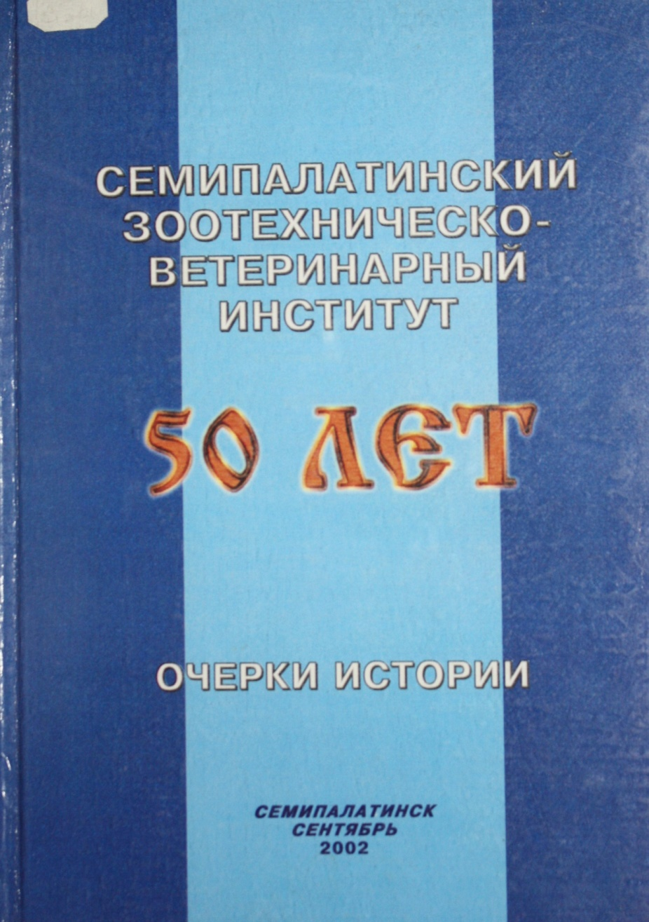Семипалатинский зоотехническо-ветеринарный институт. 50 лет: Очерки истории / Ред.: Токаев З.К., Дюсембаев А.А.- Семипалатинск, 2002.- 164 с.

В настоящей книге с привлечением большого фактического материала освещены основные этапы 50 летней многогранной работы коллектива Семипалатинского зоотехническо-ветеринарного института. Читатель познакомится с различными сторонами научно-педагогической и общественной жизни института. Книга рассчитана на преподавателей, аспирантов, студентов, учащихся старших классов. Она может быть полезна и широкому кругу читателей, интересующихся историей родного края.

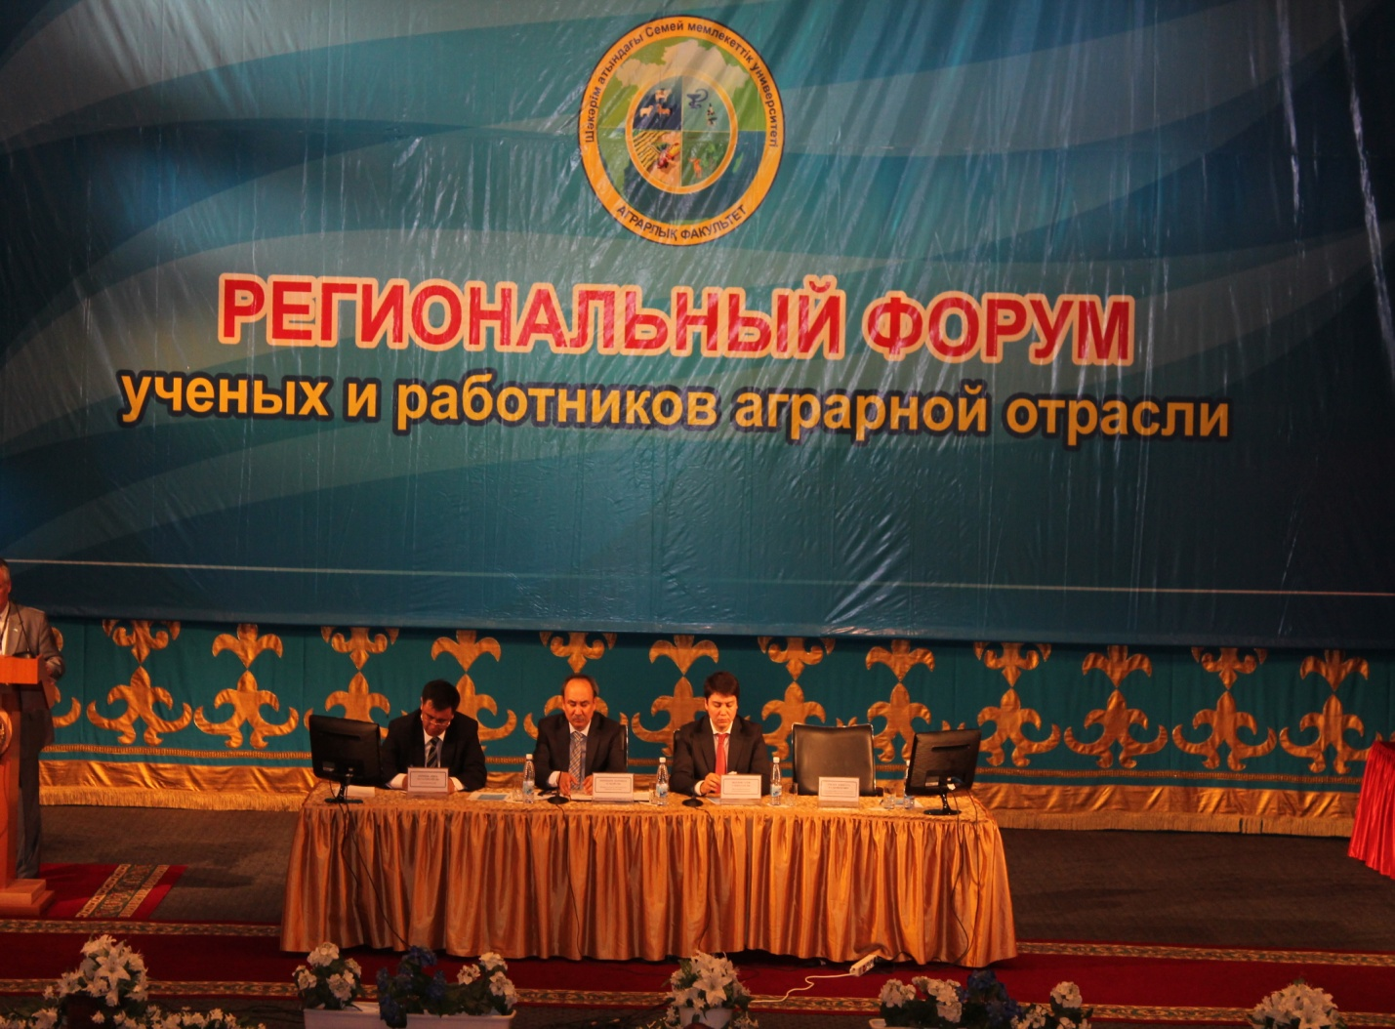

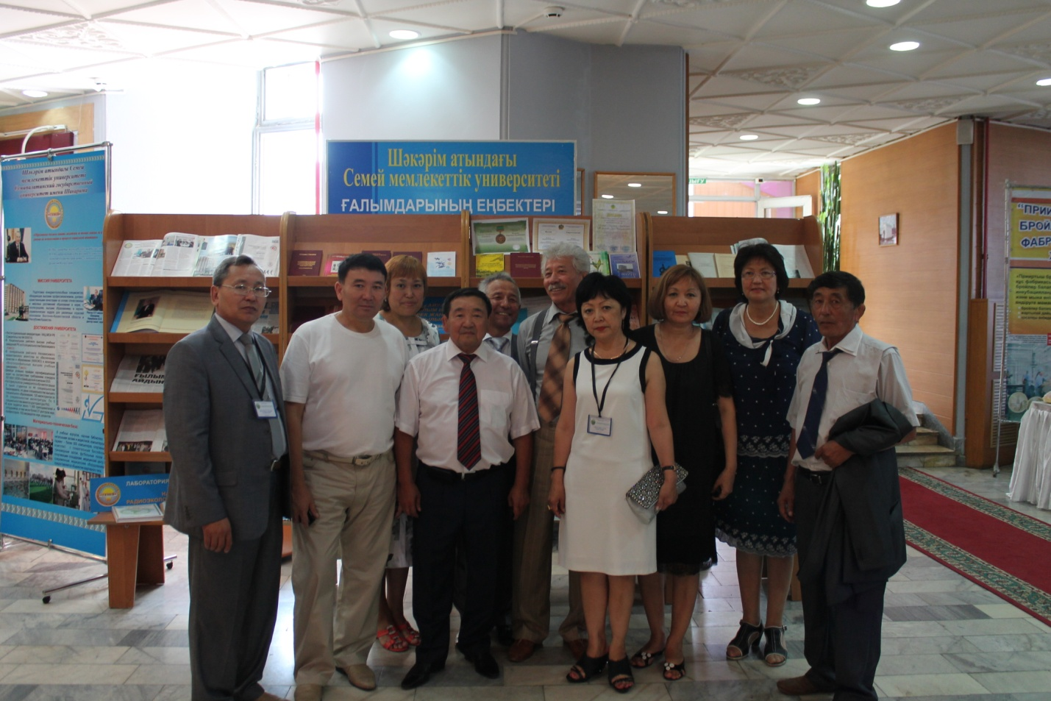

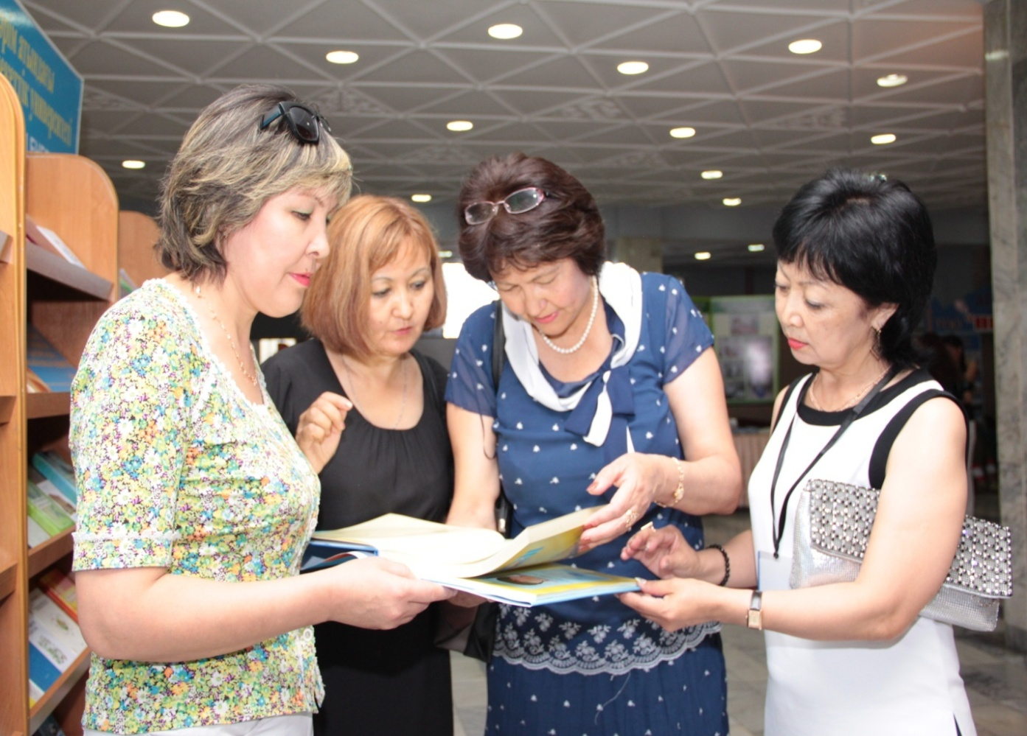

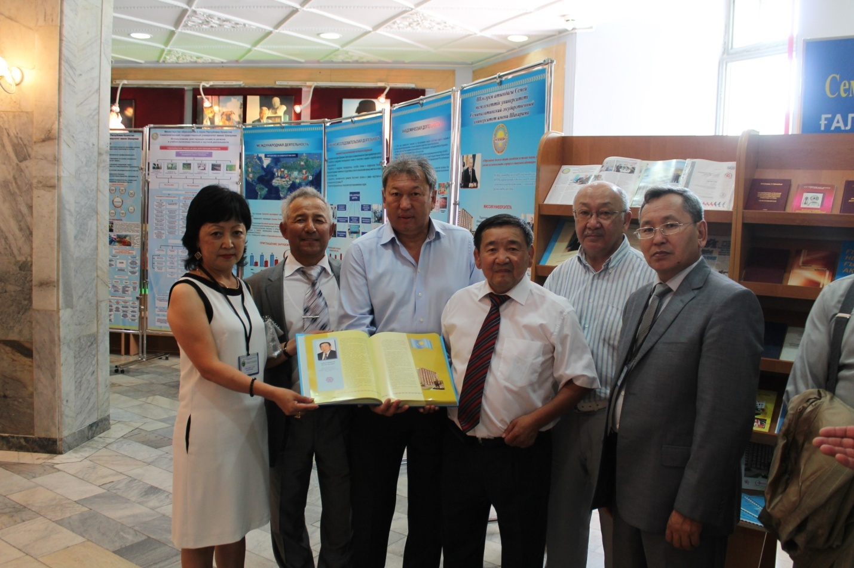

**Сонымен қатар кітапханада осы тақырып бойынша келесі әдебиеттер бар :**

**Кроме того на книжных полках библиотеки по данной тематике имеется следующая литература:**

**Кітаптар :**

1. Абанова, М.Н. Мал азықтандыру практикумы/ М.Н. Абанова; Б.Қ. Насырханова.- Алматы: ИздатМаркет, 2007.- 195 б.
2. Арынова, Р.А. Адам және жануарлар физиологиясының практикумы: оқу құралы / Р.А. Арынова.- Семей, 2003.- 130б.
3. Дүйсембаев, С.Т. Марал гельминтоздарындағы малдәрігерлік - санитарлық сараптау/ С.Т. Дүйсембаев.- Семей, 2001.- 145 б.
4. Есімбеков, Ж.М. Жануарлардың инвазиялық ауруларын анықтау практикумы: оқу құралы / Ж.М. Есімбеков; М.М. Ысқақов С.Т., Дүйсенбаев.- Алматы: Ы.Алтынсарин атын.Қазақтың білім акад.Респ.баспа каб., 2000.- 150б.
5. Жанадилов, А.Ю. Разведение и селекция свиней/ А.Ю. Жанадилов.- Семипалатинск: Тенгри, 2005.- 149с.
6. Жумабеков, Х.С. Онкология домашних животных/ Х.С. Жумабеков.- Алматы, 2006.- 117с.
7. Жумабеков, Х.С. Патологоанатомическая диагностика инвазионных болезней домашних животных и птиц/ Х.С. Жумабеков.- Алматы, 2001.- 152 с.
8. Жумабеков, Х.С. Патоморфология гельминтозов животных/ Х.С. Жумабеков.- Алматы, 2007.- 173с.
9. Жумабеков, Х.С. Уродства у домашних животных/ Х.С. Жумабеков.- Алматы, 2007.- 307с.
10. Жұмабеков Х.С., Дербышев К.Ю. Жануарлардың патологиялық анатомиясы. –
11. Искаков, М.М. Ассоциативные инвазии овец и ангорских коз: монография / М.М. Искаков.- Алматы, 2006.- 157 с.
12. Искаков, М.М. Иммунология антропозоонозов/ М.М. Искаков; Н.К.Шаймарданов, К.Н.Муканов.- Алматы: Междунар.агенство подписки, 2006.- 240 с.
13. Искаков, М.М. Профилактика и лечение инвазионных болезней сельскохозяйственных животных и птиц: учеб. пособие / М.М. Искаков; С.Т.Дюсембаев.- Алматы, 2006.- 172 с.
14. Искаков, М.М. Эймериоз кур: учеб. пособ.для вузов / М.М. Искаков; Н.Ж.Есенгулова.- Семипалатинск, 2006.- 87 с.
15. Искаков, М.М. Эймериоз сельскохозяйственных животных/ М.М. Искаков; СГУ имени Шакарима.- Алматы, 2006.- 228с.
16. Қажиев, Х.Ж. Ауылшаруашылық малының өсіп - өну биотехнологиясынын практикумы/ Х.Ж. Қажиев; М.Н.Абанова.- Семей: Шәкәрім атындағы Семей мемлекеттік университеті, 2001.- 79 б.
17. Қазақстанның солтүстік-шығыс аймағында ауыл шаруашылығының дамуына ерекше үлес қосқан мамандар, кәсіпкерлер мен ғалымдар : Бұрынғы Семейдің зоотехникалық-ветеринарлық институтының қысқаша тарихы.-Алматы : Шәкәрім атындағы СМУ, 2012.-356 б
18. Кайкен Ж.Б. Агробизнесті ұйымдастыру. –Семей, 2011.-185 б
19. Кайкен Ж.Б. АӨК кәсіпорындарының экономикалық талдау. – Семей,2012 .-149 б
20. Кайкен Ж.Б. Бағаның туындауы. – Семей, 2011 .-125 б
21. Кайкен, Ж. Ауылшаруашылығы өнiмдерiн өндiрудi жоспарлау: Оқулық құрал / Ж. Кайкен, С. Құрманбаев; Шәкәрім атынд. СМУ.- Семей, 2002.- 237б.
22. Кайкен, Ж. Баға және оның жасалуы: Оқу құрал / Ж. Кайкен.- Семей, 2002.- 75б.
23. Кайкен, Ж. Жылқы шаруашылығының экономикасы: (монография-оқулық) / Ж. Кайкен.- Семей, 2004.- 111с.
24. Кайкен, Ж.Б. Әлеуметтік - экономикалық бағдарлау: оқулық / Ж.Б. Кайкен; Тойкин С.К., Қожагелдиев Б.Қ.; Шәкәрім атынд, СМУ.- Семей, 2010.- 122б.
25. Кайкен, Ж.Б. Кәсіпорын экономикасы: оқулық / Ж.Б. Кайкен; Сұлтанов Ө.С., Қалдыбаев М.М.- Семей: ПК "Семей - Печать", 2010.- 301 б. .
26. Қайырханов Қ.Қ. Жануарлар биохимиясы. – Семей. 2007.-231 б
27. Қожанов Кеңесхан Нүрғалиұлы: Биобиблиографиялық көрсеткіш / Шәкәрім атынд. Семей мемлекеттік ун-ті; Құраст.: Ысқақов М.М., Қожанова С.К.- Семей, 2011.- 102б.
28. Қожанов, К. Жиі кездесетін төл аурулары және оларды емдеу әдістері: Оқу құралы / К. Қожанов.- Алматы: Қайнар, 1994.- 80 б.
29. Қожанов, К. Терапевтикалық техника малдәрігерлік тәжірибеде: Әдестемелік нұсқаулар / К. Қожанов; Шәкәрім атындағы Семейдің мемлекеттік ун-ті.- Алматы, 2006.- 91 б.
30. Қожанов, К.Н. Ветеринариялық фармакогнозия: Оқулық / К.Н. Қожанов; Шәкәрім атын. Семей мемл.ун-ті.- Алматы, 2009.- 233 б.
31. Қожанов, К.Н. Ветеринариялық фармакология: Оқулық / К.Н. Қожанов; Шәкәрім атын. СМУ.- Алматы, 2007.- 404б.
32. Қожанов, К.Н. Зертханалық іс: оқулық / К.Н. Қожанов; С.К. Қожанова.- Алматы, 2010.- 179 б.
33. Қожанов, К.Н. Мал ауруларын патогенездік емдеу/ К.Н. Қожанов; Х. Қажиев; Шәкәрім атынд. СМУ.- Алматы, 2010.- 165 б.
34. Қожанов, К.Н. Малдың азықтан уланулары: қосымша оқу құралы / К.Н. Қожанов; С.О. Балтыбеков.- Семей: Шәкәрім атындағы СМУ, 2000.- 71 б.
35. Қожанов, К.Н. Малдың азықтан уланулары: оқу құралы / К.Н. Қожанов, Г.Н. Тойкина.- Семей, 2010.- 139 б. .
36. Қожанов, К.Н. Малдың ішкі жұқпалы емес аурулары: қосымша оқу құралы / К.Н. Қожанов.- Семей, 2005.- 356 б.
37. Қожанов, К.Н. Төл ауруларын емдеу және олардан сақтандыру шаралары: оқу құралы / К.Н. Қожанов.- Алматы, 2005.- 174 б.
38. Қожанов, К.Н. Фитотерапия: оқу құралы / К.Н. Қожанов; С.К. Қожанова.- Алматы, 2010.- 220 б.
39. Кожебаев, Б.Ж. Методы экологического исследования окружающей среды/ Б.Ж. Кожебаев.- Семей, 2009.- 101с.
40. Майтканов, Н. Полугрубошерстные овцы востока Казахстана/ Н. Майтканов.- Семей: СГУ им.Шакарима, 2007.- 130 с.
41. Омарбеков, Е. Вирусология пәнінің зертханалық сабақтары/ Е Омарбеков.- Семей: Шәкәрім атындағы СМУ, 2001.- 94 б.
42. Садуақасов, М. Мал гигиенасы пәнінен лаболаториялық тәжірибе сабағына арналған оқу құралы: оқу құралы / М. Садуақасов.- Семей: Семей мемлекеттік университеті, 2000.- 215 б.
43. Садуақасов, М. Мал гигиенасы пәнінен лабораториялық тәжірибе сабағына арналған оқу құралы/ М. Садуақасов.- Семей: Семей мемлекеттік университет, 2000.- 215 б.
44. Садуақасов, М.С. Ауыл шаруашылық малдары мен құстардың гигиенасы (2- кітабы): оқулық / М.С. Садуақасов.- Алматы, 2010.- 207.
45. Садуақасов, М.С. Ветеринариялық- санитариялық гигиена: Оқулық / М.С. Садуақасов; Шәкәрім атын. Семей мемл.ун-ті.- Алматы, 2008.- 317 б.
46. Семипалатинский зоотехническо-ветеринарный институт. 50 лет: Очерки истории / Ред.: Токаев З.К., Дюсембаев А.А.- Семипалатинск, 2002.- 164 с.
47. Стамбеков, С. Ж. Генетика: оқу құралы / С. Ж. Стамбеков.- 2-бас., түзетіліп, толық.- Новосибирск, 2002.- 463б.
48. Стамбеков, С.Ж. Молекулалық биология: оқулық / С.Ж. Стамбеков, В.Л. Петухов.- Новосибирск, 2003.- 214 б.
49. Тоқаев З.К. Гистология зертханалық сабақтарының оқулық-әдістемелік құралы. – Семей, 2002.-90 б
50. Тоқаев, З.Қ. Гистология, эмбриология және цитология практикумы .- Семей, 2001.-184 б
51. Тоқаев, З.К. Жануарлар морфологиясы латын ветеринариялық терминологиясымен.

ІІ:(цитология, эмбриология, гистология) .- Алматы, 2006.-115б

1. Токаев, З.К. Морфология половых органов овцематок и маралух в послеродовом периоде/ З.К. Токаев.- Семипалатинск, 2002.- 159 с.
2. Ысқақов, М.М. Балық аурулары: оқу құралы / М.М. Ысқақов; Л.Т. Бөлекбаева.- Алматы, 2007.- 166 б.
3. Ысқақов, М.М. Ветеринарлық протозоология=Ветеринарная протозоология: оқу құралы / М.М. Ысқақов.- Семипалатинск: Шәкәрім атындағы СМУ, 2006.- 176 б.

**Мақалалар :**

1. Аграрлық саланың алтын ұясы: алпыс жылдығын атап өтті // Семей таңы.- 2012.- 3 шілде.- Б.1.
2. Аграрный факультет Семипалатинского государственного университета имени Шакарима// Ветеринария.- 2008.- №3.- С.80-83.
3. Агроинновациялық зертхана// Семей таңы.- 2010.- 29 желтоқсан.- Б.4.
4. Жақыпбаев, А.Ш. Студенттік шақтың сағынышты жылдары/ А.Ш. Жақыпбаев // Семей таңы.- 2012.- 26 маусым.- Б.5.
5. Качество определяет будущее/ З. Токаев // Наука и образование Казахстана.- 2010.- №6.- С.26-31.
6. Кусайынова, Н. По волне нашей памяти/ Н. Кусайынова // Вести Семей.- 2012.- 3 июля.- С.2.
7. Қожанов, К. Аграрлық саланың болашағы - ауыл жастары: Аграрлық факультетке 60 жыл / К. Қожанов // Семей таңы.- 2012.- 25 мамыр.- Б.7.
8. Оразалиева, С. Энергия молодости и мудрость опыта: аграрному факультету - 60 лет / С. Оразалиева // Вести Семей.- 2012.- 29 мая.- С.2.
9. Оспанов, Б. Жастық жалындаған жылдар/ Б. Оспанов // Семей таңы.- 2012.- 15 маусым.- Б.7.
10. Токаев, З. Тоқаев, З. Бүгінгі факультеттің өткен белесі/ З. Тоқаев // Семей таңы.- 2012.- 24 сәуір.- Б.7.
11. Тоқаев, З. Қарымды істер жалғасып жатты...: Аграрлық факультетке 60 жыл / З. Тоқаев // Семей таңы.- 2012.- 15 мамыр.- Б.7.

Составитель:Майшекина Гульмира Советовна, заведующая справочно-библиографическим сектором